目标
确定分组
组号 | 成员
A | 孙俊、童浩威
B | 彭浩宇、郭赛
C | 于博坤、赵宁
D | 程醇、施赛峰
E | 吴俊、郝威斌
F | 张少宙、曾祥

视图模型设计--项目原型设计
界面原型设计工具
界面原型参考

- 视图模型设计--项目原型设计
原型设计：任何产品，都应该有一个界面，特别是在软件行业，软件在没有做出来之前都是虚拟的概念。为了让相关人员能够更早的了解产品的各种特性，在开发前期一般的会设计出界面原型(原始的模型)。

在手机开发中，设计界面原型是很重要的一个步骤，具体的细分：
- 概念图形设计 (纸、笔 手绘)
- 低仿真模式设计 (使用简单的工具软件，能够提供预览功能，确定组件、操作)
- 高仿真模式设计 (专业软件，专业美工，专业效果)

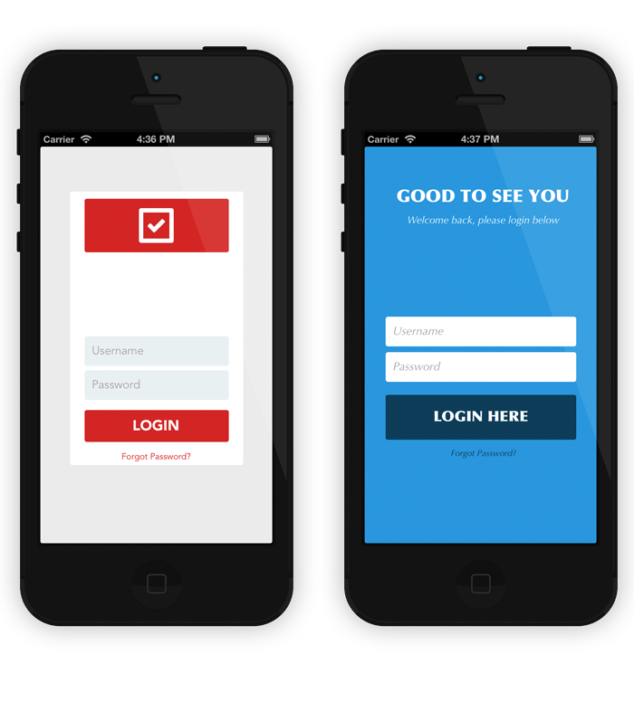
http://www.appdesignvault.com/iphone-flat-ui-design-patterns/
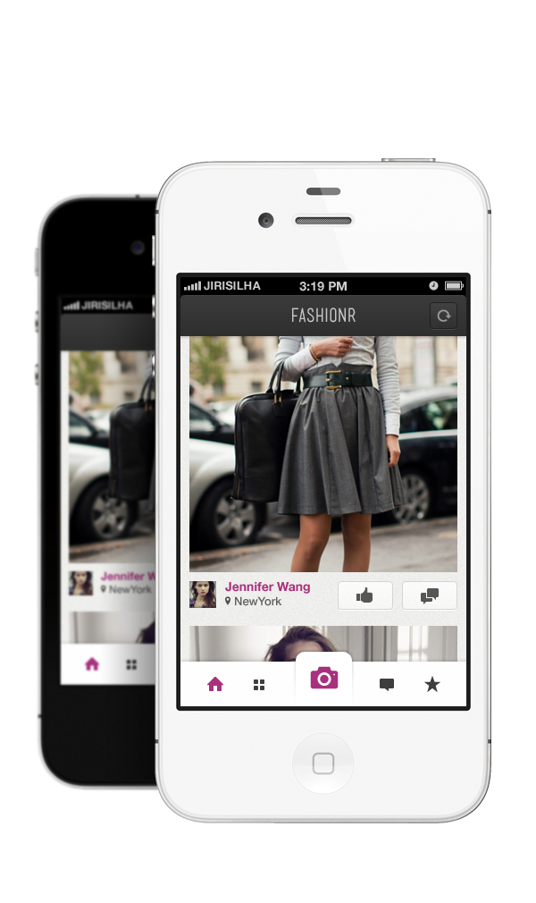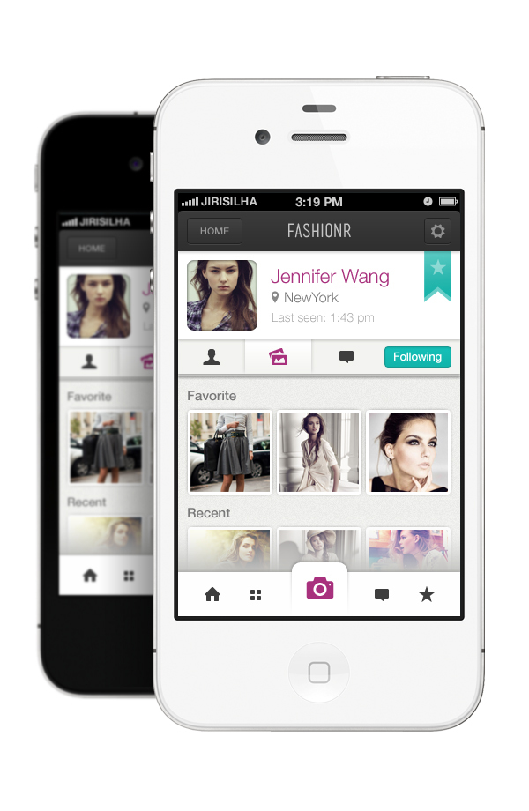

http://www.behance.net/gallery/Fashionr-iPhone-App/3539487

- 界面原型设计工具
- 概念图形设计，确定几个界面、每个界面的大致布局
- 低仿真模型 http://jquerymobile.com/
- 高仿真模型
http://www.justinmind.com/prototyper/download
http://www.wejustinmind.com/

- 界面原型参考
设计原则： 好看、好用

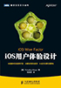
http://beforweb.com/node/58

http://beforweb.com/node/215

任务：
- 完善需求分析中的细节
- 根据需求分析进行概念图设计
- 根据概念图设计，完成低仿真模型设计
- 阅读界面设计的资料

http://www.guimobile.net/resource-sharing/coolsite/mobile-phone-interface-inspiration-websites.html

